Komín SCHIEDEL MULTI pro napojení spotřebičů v provedení „C“ - například kondenzační kotle.

1. Vlastnosti
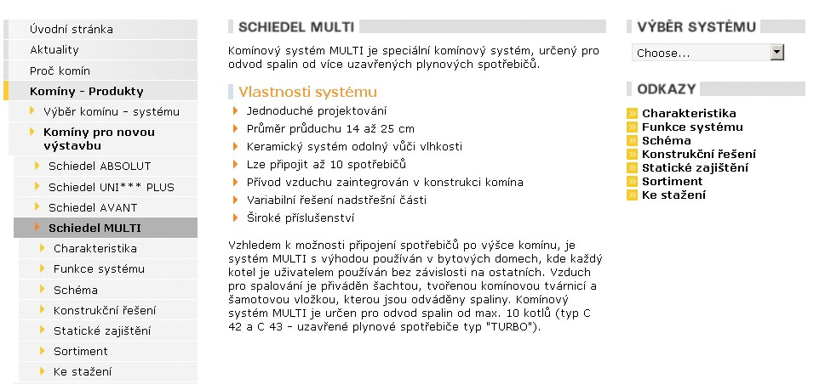

2. Napojení kouřovodu (speciální napojovací díly, počet a výšky napojení, poloha spotřebiče, zavěšení spotřebiče na komín). Překopíruj texty včetně obrázků.

3. Schéma – překopíruj obrázek včetně popisu.

